План по установке малых архитектурных форм
во дворах Советского района города Челябинска в 2015 году

№ п/п | Наименование | Объемный показатель
п. Урицкого (ул. Хрустальная д.6)
Наименование малых архитектурных форм
 | Скамья  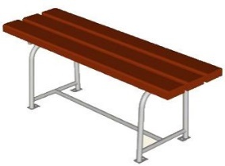 | 5 штук
 | Детский игровой комплекс «Ривьера» 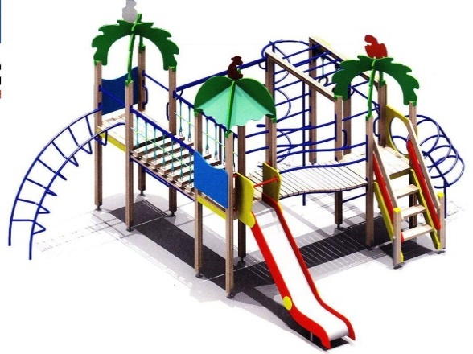 | 1 штука
 | Спортивный комплекс 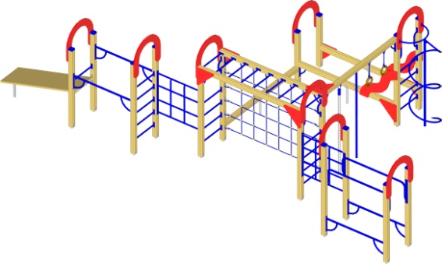 | 1 шт
 | Гандбольные ворота с баскетбольным щитом 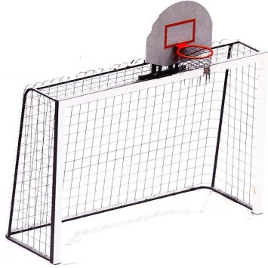 | 1 шт
 | Сетка для гандбольных ворот | 1 шт
ул. Животноводческая д.8 (Федоровка)
Наименование малых архитектурных форм
 | Скамья | 5 шт
 | Детский игровой комплекс «Ривьера» | 1 шт
 | Спортивный комплекс | 1 шт
 | Гандбольные ворота с баскетбольным щитом | 1 шт
 | Сетка для гандбольных ворот | 1 шт
пересечение ул. Калинина и ул.1 Мая, д.26 (Исаково)
Наименование малых архитектурных форм
 | Скамья | 5 шт
 | Детский игровой комплекс «Ривьера» | 1 шт
 | Спортивный комплекс | 1 шт
 | Гандбольные ворота с баскетбольным щитом | 1 шт
 | Сетка для гандбольных ворот | 1 шт
ул. Корабельная д.6 (ст. Шершни)
Наименование малых архитектурных форм
 | Скамья | 5 шт
 | Детский игровой комплекс «Ривьера» | 1 шт
 | Спортивный комплекс | 1 шт
 | Гандбольные ворота с баскетбольным щитом | 1 шт
 | Сетка для гандбольных ворот | 1 шт
ул. Тимирязева д. 21 ул., Свободы 145а
Наименование малых архитектурных форм
 | Песочница большая 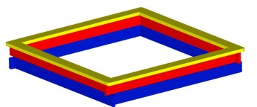 | 1 шт
 | Детский игровой комплекс «Мини-крепость»  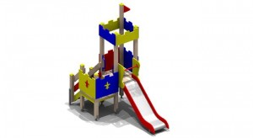 | 1шт
 | Качели на металлических стойках с жесткой подвеской 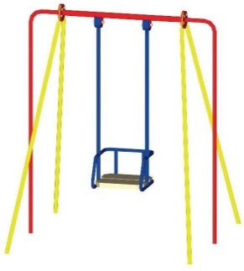 | 1шт
 | Скамья | 1шт
ул. Тимирязева д.19
Наименование малых архитектурных форм
 | Песочница большая | 1шт
 | Скамья | 1шт
 | Горка 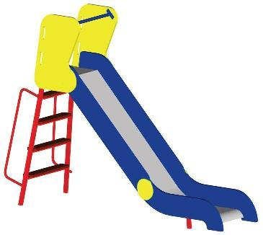 | 1шт
ул. 3-го Интернационала 128а
Наименование малых архитектурных форм
 | Песочница большая | 1шт
 | Качели на металлических стойках с жесткой подвеской | 1шт
 | Скамья | 1шт
 | Детский игровой комплекс «Мини-крепость» 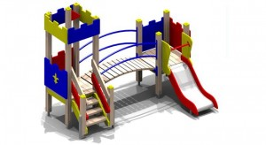 | 1шт
Ул. Плеханова 43
Наименование малых архитектурных форм
 | Скамья | 2 шт
 | Детский игровой комплекс  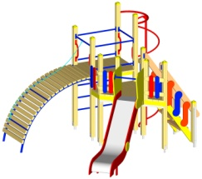 | 1шт
 | Качели на металлических стойках двойные без сидений  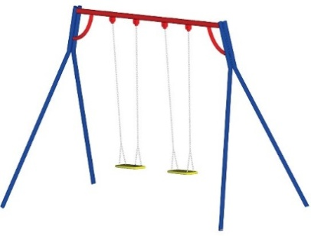 | 1шт
 | 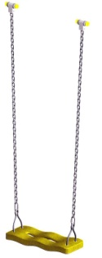  Сиденье | 2шт
 | Песочница с крышкой  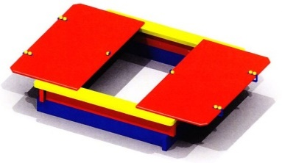 | 1шт
 | Карусель  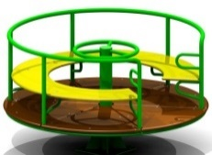 | 1шт
 | пр. Ленина, д.51
Наименование малых архитектурных форм
 | Скамья | 1 шт
 | Брусья разновысокие  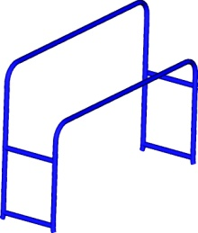 | 1шт
 | Спортивный комплекс  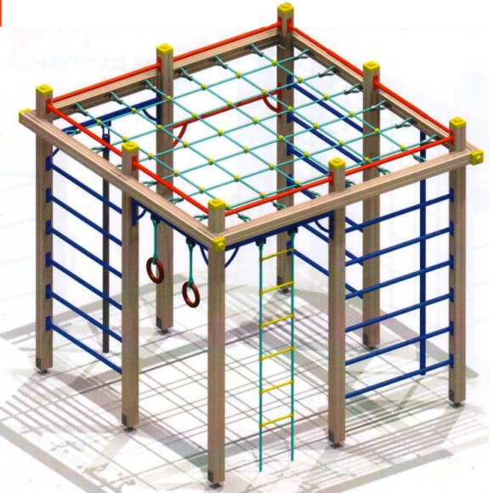 | 1шт
пл. Революции, д.1
Наименование малых архитектурных форм
 | Качели на металлических стойках с жесткой подвеской | 1шт
 | Скамья | 1шт
 | Детский игровой комплекс  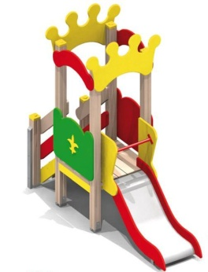 | 1шт
 | Детский спортивный комплекс  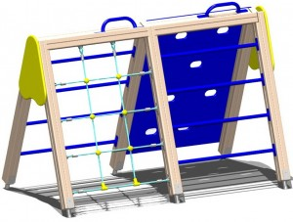 | 1шт
 | Качалка – балансир  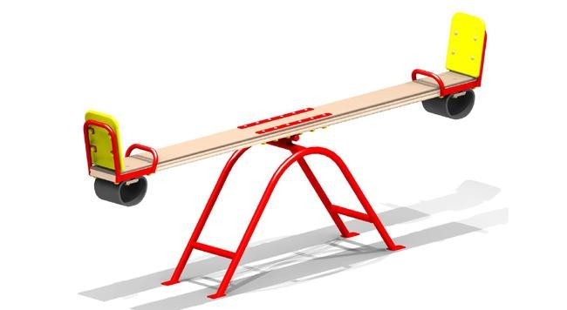 | 1шт
ул. Цвиллинга, 40
Наименование малых архитектурных форм
 | Скамья | 4шт
 | Детский игровой комплекс | 1шт
 | Качалка – балансир | 1шт
ул.Цвиллинга 53
Наименование малых архитектурных форм
 | Детский игровой комплекс  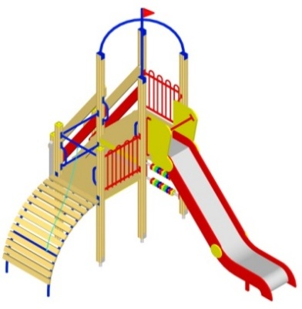 | 1 шт
ул. Свободы, 163
Наименование малых архитектурных форм
 | Детский игровой комплекс «Золотая рыбка»  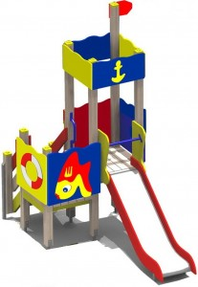 | 1шт
ул. Свободы д.155 Б
Наименование малых архитектурных форм
 | Спортивный комплекс  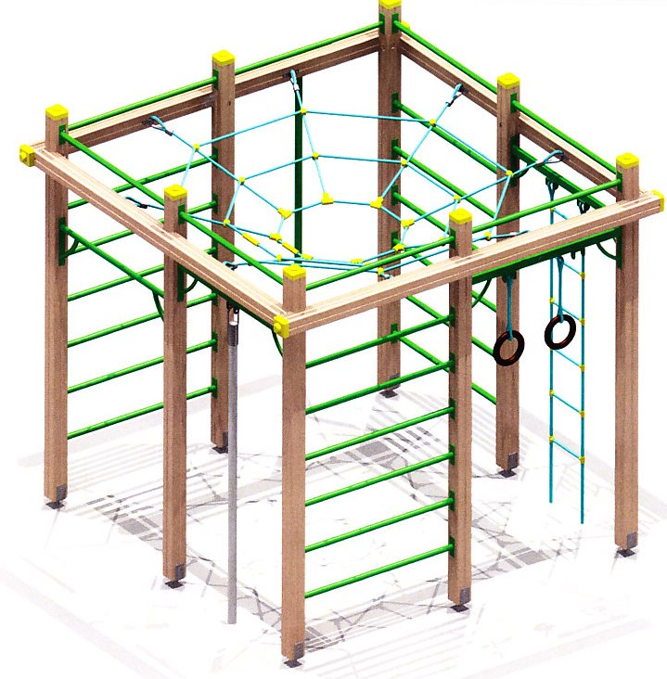 | 1 шт
 | Детский спортивный комплекс «Каскад»  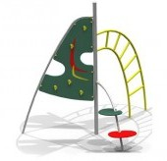 | 1 шт
ул. Плеханова, д. 4
Наименование малых архитектурных форм
 | Скамья | 1шт
 | Стенка с турником и брусьями  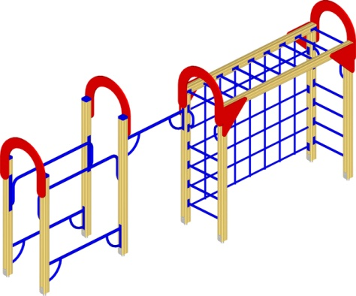 | 1шт
 | Тренажер  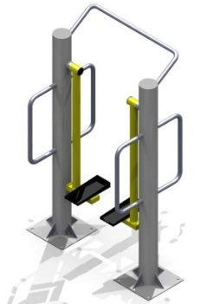 | 1шт
ул. Свободы, д. 102А
Наименование малых архитектурных форм
 | Скамья | 2 шт
 | Качели на металлических стойках двойные без сидений | 1шт
 | 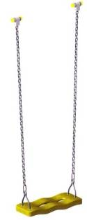  Сиденье | 2шт
 | Песочница с крышкой | 1шт
 | Карусель | 1шт
 | Столик для песочницы на одной ножке  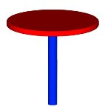 | 1шт
 | Качалка – балансир | 1шт
 | Детский игровой комплекс  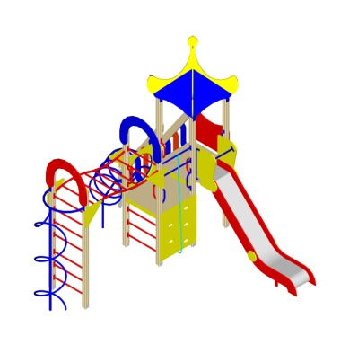 | 1шт
 | Качалка на пружине «Дельфин» 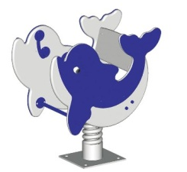 | 1шт
ул. Елькина, д.92
Наименование малых архитектурных форм
 | Скамья | 2шт
 | Детский игровой комплекс
 | Качели на металлических стойках двойные | 1шт
 | Сиденье | 2шт
 | Карусель | 1шт
 | Качалка – балансир | 1шт
 | Песочница  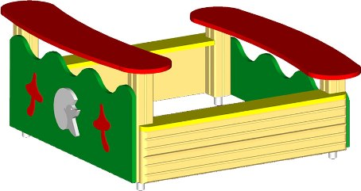 | 1шт
 | Качалка на пружине «Ромашка»  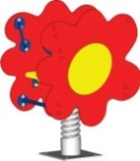 | 1шт
 | Скамейка «Гусеница»  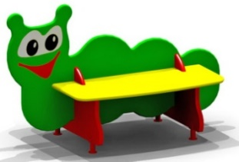 | 1шт
 | Диван-качель  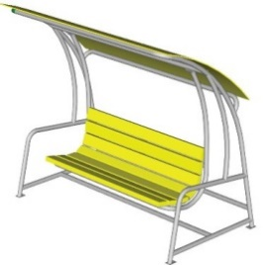 | 1шт
ул. Курчатова, д.2, д.4, д.4а
Наименование малых архитектурных форм
 | Теннисный стол  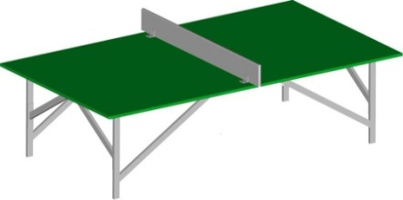 | 1шт
 | Стол со скамьями и навесом  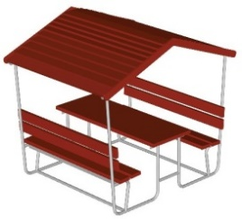 | 1ш
ул. Курчатова, д.14, д.16,
Наименование малых архитектурных форм
 | Песочница | 1шт
 | Скамья | 4шт
 | Качалка – балансир | 1шт
 | Теннисный стол | 1шт
 | Турник  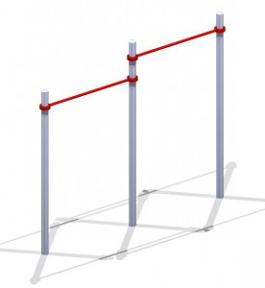 | 1шт
 | Брусья параллельные  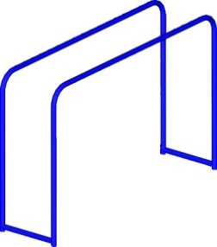 | 1шт
 | Скамья для пресса  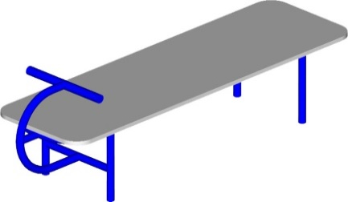 | 1шт
 | Карусель  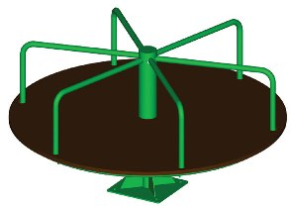 | 1шт
 | Игровая установка  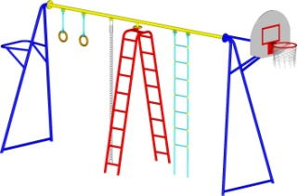 | 1шт
ул. Елькина, д.92в
Наименование малых архитектурных форм
 | Качели на металлических стойках с жесткой подвеской | 1шт
 | Скамья | 2шт
 | Карусель | 1шт
ул. Сулимова д.94а
Наименование малых архитектурных форм
 | Песочница | 1шт
 | Брусья разновысокие | 1шт
 | Спортивный комплекс | 1шт
 | Качалка – балансир | 1шт
ул. Сулимова д.98а
Наименование малых архитектурных форм
 | Песочница большая | 1шт
 | Брусья разновысокие | 1шт
 | Спортивный комплекс | 1шт
 | Качалка – балансир | 1шт
ул. Воровского д.41
Наименование малых архитектурных форм
 | Песочница большая | 1шт
 | Брусья разновысокие | 1шт
 | Спортивный комплекс | 1шт
 | Качалка – балансир | 1шт
ул. Крупская, д.23А
Наименование малых архитектурных форм
 | Песочница с крышкой | 1шт
 | Детский игровой комплекс «Шахматный клуб»  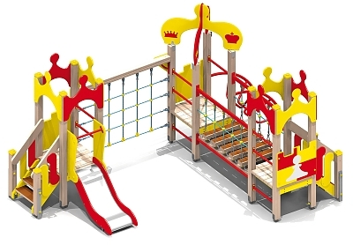 | 1шт
 | ул. Крупская д.44
 | Стойка баскетбольная  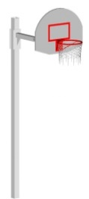 | 2шт
ул. Доватора, д.42
Наименование малых архитектурных форм
 | Скамья | 1шт
 | Песочница с крышкой | 1шт
 | Карусель | 1шт
 | Качалка на пружине«Самолет»  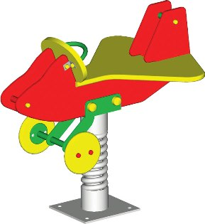 | 1шт
 | Лиана малая  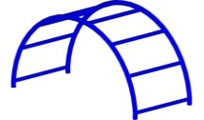 | 1шт
ул. Доватора д.22А и д.20А
Наименование малых архитектурных форм
 | Песочница с крышкой | 1шт
 | Детский игровой комплекс  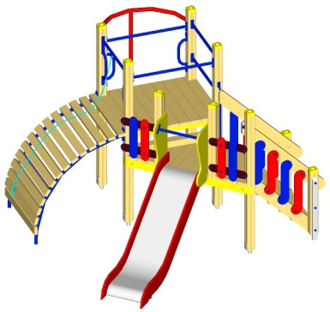 | 1шт
 | Детский спортивный комплекс  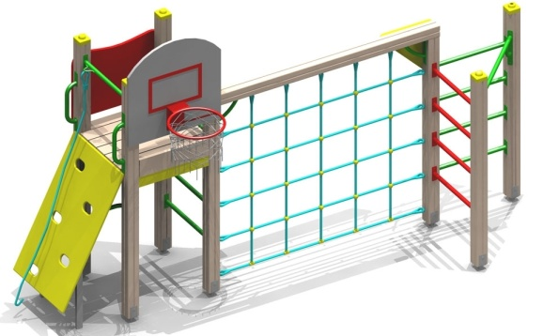 | 1шт
 | Качалка на пружине 2-х местная «Кораблик»  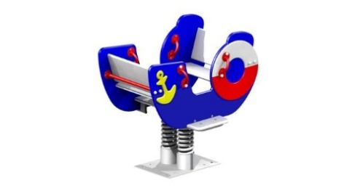 | 1шт
ул. Шаумяна д.89
Наименование малых архитектурных форм
 | Детский рукоход с брусьями и шведской стенкой  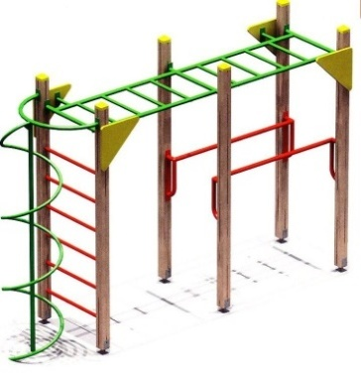 | 1шт
 | Качалка на пружине «Лягушонок»  | 1шт
ул. Шаумяна д.87
Наименование малых архитектурных форм
 | Качалка на пружине «Лягушонок» | 1шт
ул. Шаумяна д.91
Наименование малых архитектурных форм
 | Песочница с крышкой | 1шт
ул. Каменный Лог 11, Доватора д.33Б, д.33
Наименование малых архитектурных форм
 | Песочница большая | 1шт
ул. Ст. Разина д.2
Наименование малых архитектурных форм
 | Скамья | 2шт
 | Песочница с крышкой | 1шт
 | Карусель  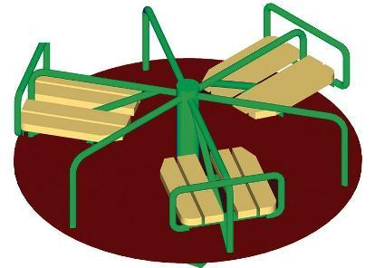 | 1шт
 | Детский рукоход с брусьями и шведской стенкой | 1шт
 | Столик для песочницы на двух ножках  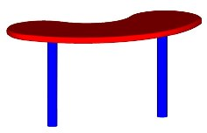 | 1шт
ул. Овчинникова, 6
Наименование малых архитектурных форм
 | Скамья | 2шт
 | Песочница с крышкой | 1шт
 | Столик для песочницы на двух ножках | 1шт
 | Детский игровой комплекс «Восточная сказка»  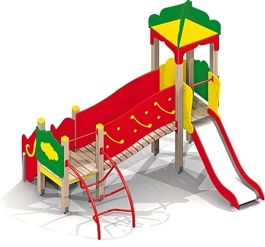 | 1шт
 | Спортивный комплекс | 1шт
ул. Овчинникова д.9а
Наименование малых архитектурных форм
 | Карусель | 1шт
 | Дорожка «Змейка»  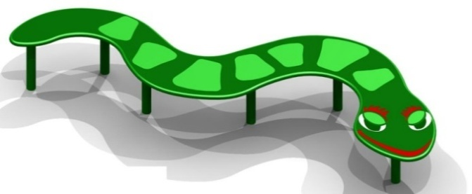 | 1шт
 | Спортивный комплекс  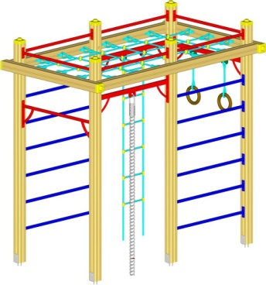 | 1шт
 | Песочница большая | 1шт
ул. Ширшова д.11, д.11а
Наименование малых архитектурных форм
 | Качели на металлических стойках с жесткой подвеской | 2шт
 | Карусель | 1шт
 | Спортивный комплекс | 1шт
ул. Ширшова д.7
Наименование малых архитектурных форм
 | Скамья | 1шт
 | Карусель | 1шт
 | Песочница большая | 1шт
 | Спортивный комплекс «Жираф с баскетбольным щитом»  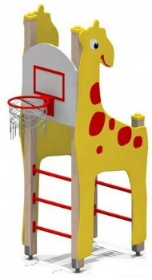 | 1шт
пересечение ул. Заболотная и ул.Хрустальная (Урицкого)
Наименование малых архитектурных форм
 | Скамья | 1шт
 | Спортивный комплекс | 1шт
 | Качалка – балансир | 1шт
 | Стенка с турником и брусьями | 1шт
 | Песочница большая | 1шт
 | Детский игровой комплекс  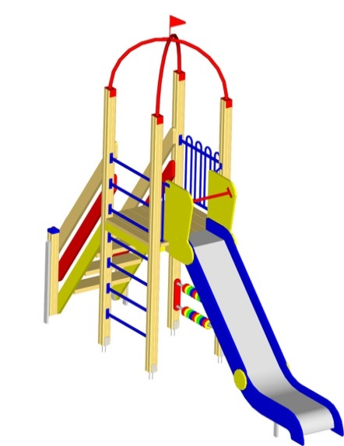 | 1шт
 | Теневой навес   | 1шт
 | Гандбольные ворота с баскетбольным щитом | 2шт
 | Сетка для гандбольных ворот | 2шт
ул. К.Заслонова, д. 3, д.4, д.5
Наименование малых архитектурных форм
 | Скамья | 4шт 53
 | Качели на металлических стойках двойные | 1шт
 | Сиденье | 2шт
 | Качалка – балансир | 1шт
 | Столик для песочницы на двух ножках | 1шт
 | Карусель | 1шт
 | Детский игровой комплекс  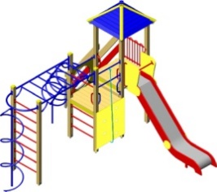 | 1шт
 | Качалка на пружине «Мотоцикл»  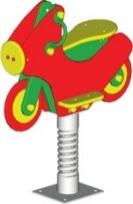 | 1шт
 | Домик-беседка «Цветочек»  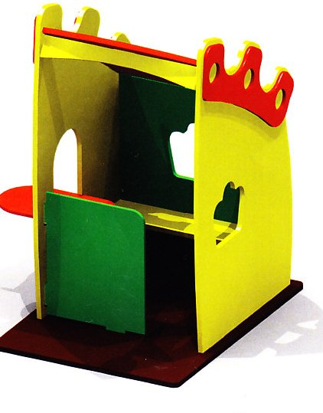 | 1шт
 | Счёты со столиками  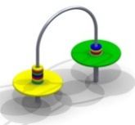 | 1шт
пер Дачный, д.12 (Смолино)
Наименование малых архитектурных форм
 | Скамья | 4 шт
 | Карусель 4192 | 1шт
 | Качалка на пружине «Дельфин» | 1шт
 | Детский игровой комплекс  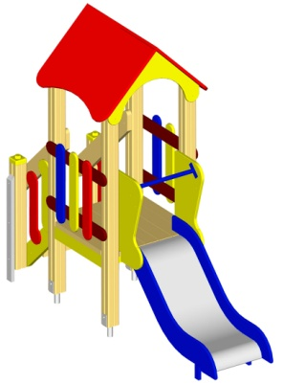 | 1шт
Троицкий тракт, д.44 (Локомотивный)
Наименование малых архитектурных форм
 | Карусель | 2шт
ул. Калинина, д.10 (Исаково)
 | Наименование малых архитектурных форм
 | Скамья | 2шт
 | Столик для песочницы на одной ножке | 1шт
 | Карусель | 1шт
 | Песочница большая | 1шт
 | Детский игровой комплекс | 1шт
пересечение ул. Курская и ул. Карагандинская
 | Наименование малых архитектурных форм
 | Песочница большая | 1шт
 | Скамья | 1шт
 | Гандбольные ворота с баскетбол.щитом | 1шт
 | Сетка для гандбольных ворот | 1шт
 | Детский игровой комплекс  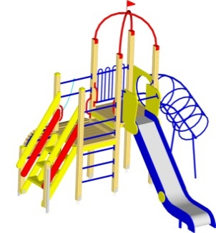 | 1шт
ул. Блюхера д.7а
Наименование малых архитектурных форм
 | Песочница большая | 1шт
 | Скамья | 1шт
 | Гандбольные ворота с баскетбол.щитом | 1шт
 | Сетка для гандбольных ворот | 1шт
 | Детский игровой комплекс | 1шт
ул. Белорецкая 64, ул. Мебельная 77, ул. Знаменская 4 (двор)
 | Наименование малых архитектурных форм
 | Песочница большая | 2шт
 | Скамья | 1шт
 | Детский игровой комплекс | 1шт
 | Столик для песочницы на одной ножке | 1шт
 | Качалка – балансир | 1шт
 | Качалка на пружине «Дельфин» | 1шт
ул. Дарвина д. 107
 | Наименование малых архитектурных форм
 | Песочница большая | 1шт
 | Скамья | 2шт
 | Детский игровой комплекс | 1шт
 | Столик для песочницы на одной ножке | 1шт
 | Качалка – балансир | 1шт
 | Качалка на пружине «Дельфин» | 1шт
ул. Калининградская, д.21а, д.23, д.23а
 | Наименование малых архитектурных форм
 | Песочница большая | 1шт
 | Качалка – балансир | 1шт
 | Детский игровой комплекс | 1шт
ул. Н. Ковшовой, д.5, д.7, д.9
 | Наименование малых архитектурных форм
 | Горка манеж  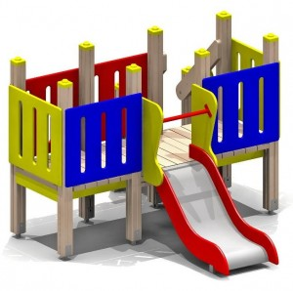 | 1шт
 | Игровая установка | 1шт
45. ул. Кузнецова, д.10
 | Наименование малых архитектурных форм
 | Качалка – балансир | 1шт
 | Детский рукоход с брусьями и шведской стенкой | 1шт
 | Песочница большая | 1шт
ул. Кузнецова д.23
 | Наименование малых архитектурных форм
 | Гандбольные ворота с баскетбольным щитом | 2шт
 | Сетка для гандбольных ворот | 2шт
ул. Обская д.6
 | Скамья | 1шт
 | Карусель | 1шт
Н. Ковшовой, д.13
Наименование малых архитектурных форм
 | Скамья | 1шт
 | Спортивный комплекс | 1шт
 | Детский спортивный комплекс «Каскад»  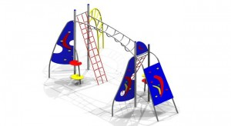 | 1шт
ул. Трактовая д.24, д.24А
Наименование малых архитектурных форм
 | Качели на металлических стойках с жесткой подвеской | 1шт
 | Скамья | 4шт
 | Качалка – балансир | 1шт
 | Лиана малая | 1шт
 | Детский игровой комплекс  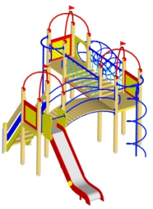 | 1шт
 | Детский спортивный комплекс  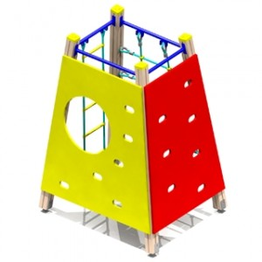 | 1шт
ул. Знаменская д.12, ул.Белорецкая д.63
Наименование малых архитектурных форм
 | Качели на металлических стойках с жесткой подвеской | 1шт
 | Скамья | 4шт
 | Качалка – балансир | 1шт
 | Лиана малая | 1шт
 | Детский игровой комплекс | 1шт
 | Детский спортивный комплекс | 1шт
ул. Вишневая д.38 а(ст. Шершни)
Наименование малых архитектурных форм
 | Детский игровой комплекс | 1шт
ул. Карусельная, д. 17 (Федоровка)
Наименование малых архитектурных форм
 | Скамья | 1шт
 | Детский спортивный комплекс 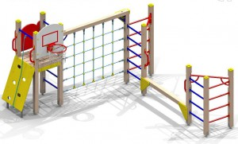 | 1шт
5ул. 2-я Базовая д.18 (ст. Шершни)
Наименование малых архитектурных форм
 | Брусья разновысокие | 1шт
 | Спортивный комплекс  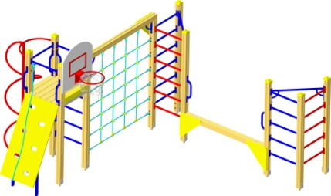 | 1шт
ул. Молодогвардейская д. 5а (Федоровка)
Наименование малых архитектурных форм
 | Качели на металлических стойках с жесткой подвеской | 1шт
 | Скамья | 4шт
 | Качалка – балансир | 1шт
 | Лиана малая | 1шт
 | Детский игровой комплекс | 1шт
 | Детский спортивный комплекс | 1шт
ул. 8 марта, д. 12, д.12а
Наименование малых архитектурных форм
 | Песочница большая | 1шт
 | Спортивный комплекс «Жираф с баскетбольным щитом» | 1шт
 | Качели на металлических стойках двойные | 1шт
 | Сиденье | 2шт
 | Карусель | 1шт
 | Теневой навес | 1шт
 | Качалка на пружине «Дельфин» | 1шт
 | Детский спортивный комплекс  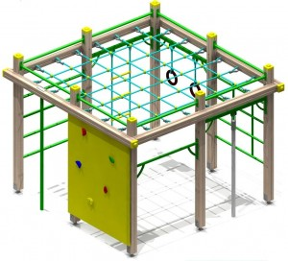 | 1шт
ул. Лермонтова, д.15
Наименование малых архитектурных форм
 | Песочница большая | 1шт
 | Теневой навес | 1шт
ул. Чехова, д.2
Наименование малых архитектурных форм
 | Песочница большая | 1шт
 | Столик для песочницы на одной ножке | 1шт
 | Спортивный комплекс «Жираф с баскетбольным щитом» | 1шт
 | Теневой навес | 1шт
ул. Челябинская д.22а, д.24, д.24а
Наименование малых архитектурных форм
 | Качалка – балансир | 1шт
 | Качели  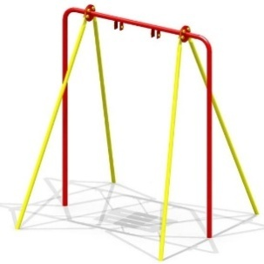 | 1шт
 | Сиденье | 1шт
ул. Ключевая д.10, д.12
Наименование малых архитектурных форм
 | Качалка – балансир | 1шт
 | Горка «Дино»  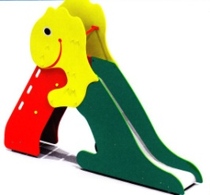 | 1шт
ул. Геологов д.9, д.11, д.15 (напротив детского сада №230 по ул. Геологов24а)
Наименование малых архитектурных форм
 | Детский игровой комплекс 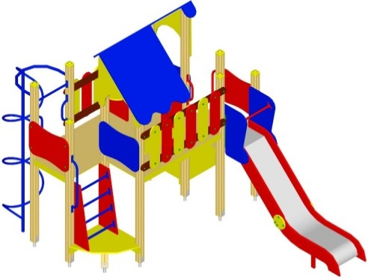 | 1шт
 | Детский спортивный комплекс 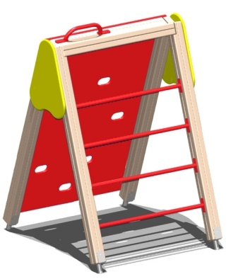 | 1шт
 | (Федоровка)
Баскетбольная площадка ул. Капитанская, д.10а ( Урицкого, рядом с ДК Бригантина)
Виды работ
Наименование малых архитектурных форм
 | Стойка баскетбольная | 1шт
Заместитель главы администрации
по благоустройству Е.А. Петров

